Semana numero 1

Empacamos instalando una de la herramienta que usaremos durante el curso llamada yarn con el siguiente código: npm install --global yarn

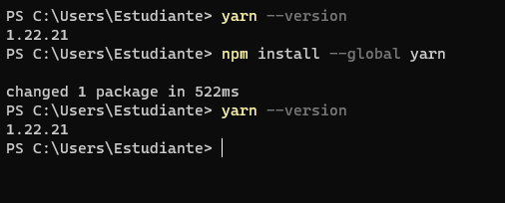

Luego nos dirigimos a variables de entrono y asignamos una nueva variable de usuario llamada ADROID HOME esta contiene la dirección de todos los sdks de Android.

Esta funciona para trabajar con algunas plataformas que te solicitan la dirección de todos los SDKs.

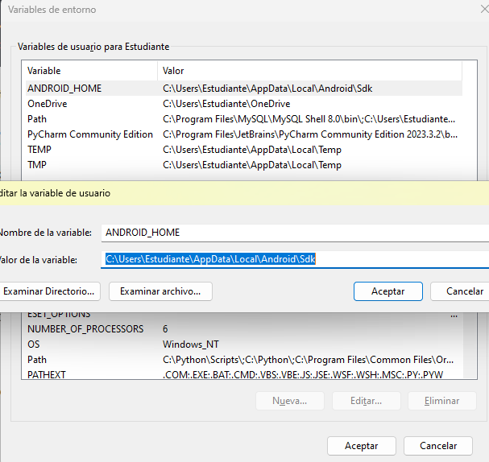

Antes de empezar a trabajar el profesor nos empezó a explicar la herramienta React-Native.

Este seria el código para crear un nuevo proyecto

